24. Revitalizace náměstí Míru

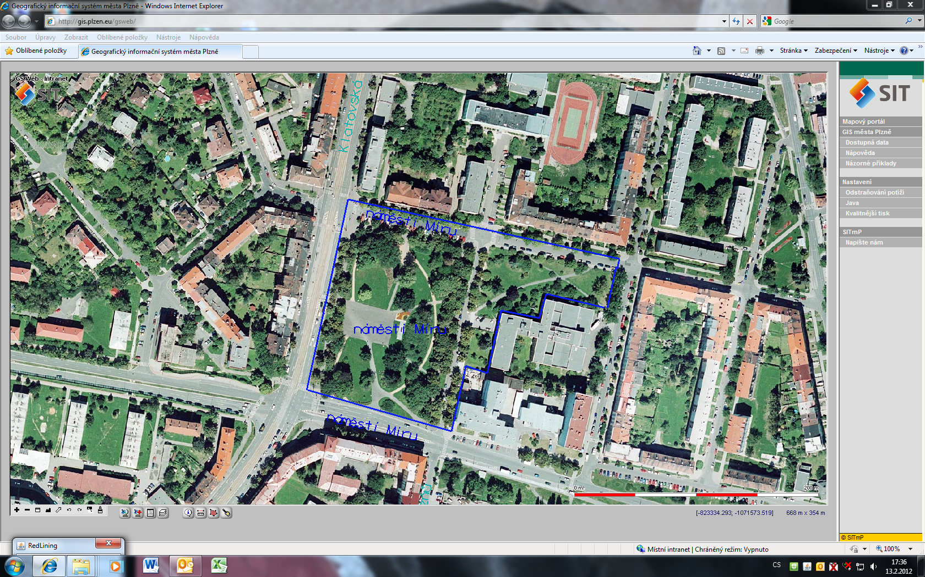

Akce | Investiční akce zařazené  do jmenovitého plánu
Lokalita | Jižní Město
Územní rozhodnutí
Stavební povolení
Plocha záboru cca v m² | 29 000
Předpokládané náklady v tis.Kč | 11 000
Cíl | Doplnění parkovacích ploch, úprava chodníků, doplnění zeleně

